江苏省仪征中学2022—2023学年度第二学期高一政治学科作业
第九课 全面推进依法治国的基本要求
9.4全民守法
研制人：李 蓉、李妍敏 审核人：鞠恒君
班级： 姓名： 学号： 练习日期： 建议用时：20分钟
一、单选题
1．依法治国是党领导人民治理国家的基本方略。全面推进依法治国有赖于每个公民的参与，是全体公民的共同责任。这体现了坚持依法治国必须推进
A．科学立法 B．严格执法 C．公正司法 D．全民守法
2．据史料记载，明太祖朱元璋有一天问大臣：“天下谁人最快活？”有的人答：“金榜题名者快活。”有人说：“功成名就者快活。”朱元璋都不以为然，当听到大臣万钢说“畏法度者快活”时，他极为赞赏地点了点头。从政治与法治的角度看，“畏法度者快活”强调
A．敬畏法律就能够享有一切自由和权利 B．公民的权利与义务是相对应而存在的
C．遵纪守法是公民享受自由的重要保障 D．守法是实现国家治理现代化的必然要求
3．国家发展改革委等部门联合印发了《关于在一定期限内适当限制特定严重失信人乘坐火车 推动社会信用体系建设的意见》，对旅客违法失信行为和其他领域的严重违法失信行为责任人进行限制。此举对于全民守法的意义在于
①促使社会成员普遍尊重和信仰法律 ②实现社会信用信息共享，提高政府的公共服务效能
③促使严重违法失信人依法履行自己的义务 ④完善失信惩戒制度，提升政府履职的公信力
A．①② B．①③ C．②④ D．③④
4．“你可以唱歌，但不能在午夜破坏我的美梦。”与这句话意思不相符的是
A．权利是为自己的，义务是为他人的 B．公民要在法律允许的范围内行使权利
C．作为公民要增强法治观念 D．公民的权利和义务是一致的
5．党的十八届四中全会提出增强全民法治观念，推进法治社会建设。增强全体公民的法治观念，需要公民
①树立权利义务统一的法治理念 ②直接参与政府的各项重大决策
③公正司法，促进社会的公平正义 ④坚定维护国家法律尊严和权威
A．①③ B．②③ C．①④ D．②④
6．全民守法是建设法治社会的一项系统工程，是法治精神真正渗透到社会生活的每一个角落并发挥其重要作用的保障。推进全民守法需要
①着力增强全民法治观念 ②调动人民群众投身依法治国实践
③推动人民群众先履行义务，后行使权利 ④不断加强公民道德建设，弘扬传统文化
A．①② B．①④ C．②③ D．③④
7．漫画《面临的惩罚》给我们的启示是
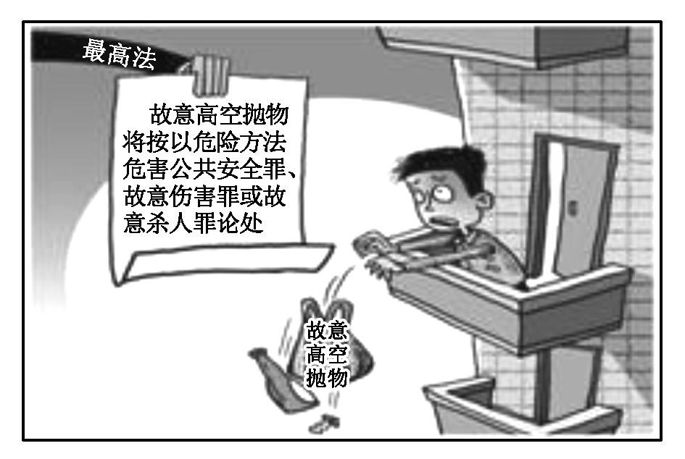
A．司法机关加强立法 B．行政机关加强执法
C．权力机关加强督法 D．公民应该尊法守法
8．在某居民小区，一群广场舞大妈经常聚集在楼下小广场随着音乐起舞。因为音响的巨大噪声已经严重干扰了大家的正常生活，部分居民多次找广场舞大妈们理论，但是广场舞大妈们坚持认为自己在合法行使权利。下列对公民的权利和义务的关系认识错误的是
A．权利和义务在法律关系上是相对应而存在的
B．公民既是权利的主体，也是义务的主体
C．权利的实现确保义务的履行，义务的履行需要权利的实现
D．公民既要依法行使自己的权利，又要尊重他人的权利
9．全民守法是建设法治社会的一项系统工程，是法治精神真正渗透到社会生活的每一个角落并发挥其重要作用的保障。以下对全民守法理解正确的是
①要求先履行义务，后行使权利
②全民守法必须抓住领导干部这个“关键少数”
③公民在行使自由和权利的时候，不得损害国家的、社会的、集体的利益和其他公民的合法的自由和权利
④守法就是不违法
A．②③ B．①③ C．②④ D．①④
10．微信公众号的迅速发展，在给人们带来信息传播和互动交流便利的同时，也逐渐成为谣言及违法信息的集散地，危害正常的网络传播秩序和公共利益。发挥网络的积极作用，除了政府常态化监管以外，还要求微信公众号的使用者
①遵守法律、规则和程序，有序参与政治生活 ②坚持权利与义务的统一，正确行使自己的权利
③积极参与民主管理，充分行使知情权、表达权 ④坚持不传播、不扩散网络信息，谣言止于智者
A．①② B．②③ C．③④ D．①④
11．“媒体公审”是近年来出现的一个新名词，它是指某个特定的案件成了舆情热点，媒体把案件放在聚光灯下，公众按照自己的判断作出审判结论。而这与司法审判的结果往往不符，增加了矛盾纠纷解决的成本。为了减轻社会舆论对司法的压力，公民应当
①遵守法律规定，做到有序参与 ②增强权利意识，形成舆论优势
③明确自身责任，推动公正解决 ④尽职尽责，影响司法裁决
A．①② B．①③ C．②④ D．②③
12.党的十九大报告指出，深化依法治国实践。实现全面推进依法治国的总目标，必须做到科学立法、严格执法、公正司法、全民守法。这要求公民
①增强权利和义务相统一的法治意识 ②营造在法律面前一律平等的法治环境
③遵循宪法和法律的法治准则 ④贯彻严格执法的法治精神
A．②④ B．①③ C．①② D．①④

二、主观题
13. 阅读材料，完成下列要求。
学生A：小学生不能经常玩游戏，不满18岁不能进入网吧。
学生B：去外国旅游回中国时不能把外国水果带回中国。
学生C：过马路的时候要走人行横道，看到红灯要停下来，看到绿灯才能过马路。
学生D：我知道未满12岁的孩子不能骑共享单车。
这是全民守法的生动特写，这是法治社会的美好画卷。当法律得到人民内心的认同、信任和尊崇，全民守法、遇事找法、办事循法的良好愿景就此变为现实。大道之行，天下为公；良法善治，民之所向。法治，中华民族发展进步的艰辛探索；法治，党和国家长治久安的必由之路。
结合材料，说明全民守法的国体原因，并就全民守法谈谈自己的建议。（12分）

（★选做题）14. 阅读材料，完成下列要求。
某社区法治公园的设计理念为“亦赏亦游亦学法，且行且思且悟道”，一改传统法治公园的呈现形式，大胆创新，以审美性、艺术性、教育性、功能性为出发点，呈现“法治灵魂”“法治名言”“法治民主”“法治和谐”四个主题。沿着蜿蜒曲折的小径漫步，可见道路两侧形态各异的花岗岩石雕上刻着古今中外法治名人的名言警句，让人们游园、小憩时，也能学到法律知识，提高法治素养，领会法治精神的实质，在轻松惬意的氛围中感受法治文化。
“法治文化是从多方面渗透的，是一种润物细无声的思想灵魂的浸润，感染力和影响力可以穿越一个人的心灵。”从全民守法的角度谈谈你对建设法治文化的认识。（8分）

